TECHNICKÁ SPECIFIKACE ŠKOLNÍCH NÁBOJŮ PRO VS ČR

1. Popis školního/vybíjecího náboje 9 x 19
Cvičný/vybíjecí neboli školní hliníkový náboj pro krátké palné zbraně v ráži 9mm Luger s odpruženou zápalkou je užitečný při cvičení se zbraní, nastavování spoušťového mechanizmu, vybíjení zbraně a při příležitostech, kdy je třeba střelit tzv. "na sucho". Díky odpružené zápalce nedojde k poškození úderníku. Tělo náboje je z hliníku, díky čemuž je jeho životnost na rozdíl od plastových vybíjecích nábojů v podstatě neomezená.

Nejedná se o konkrétní značku, ale obecně o školní náboj 9 x 19, který musí splňovat technické, užitné a ostatní parametry a vlastnosti uvedené v této technické specifikaci.
Uvedená technická specifikace stanoví požadovanou kvalitu zboží. Pokud je použita obchodní firma nebo název či specifické označení zboží, které platí pro určitou osobu za příznačné, nebo způsob řešení specifický pro určitého výrobce, jedná se pouze o ilustrativní příklady technické specifikace. Zadavatel umožňuje pro plnění veřejné zakázky použití jiných, kvalitativně a technicky obdobných řešení, za současného splnění požadovaného účelu použití a kvality.

Konstrukce:
Tělo náboje je vyrobeno z hliníku nebo jeho slitin, zaručujících pevnost a odolnost.
Zápalka je vyrobena z mědi a je odpružena pružinkou pro omezení poškození palníku zbraně.

Funkční vlastnosti:
Plnohodnotné nahrazení funkce „ostrého“ náboje při tzv. „suchém“ nácviku manipulace se zbraní, závady při střelbě, nabíjení a vybíjení.

Hmotnost školního náboje:
Celková hmotnost jednoho kusu nesmí překročit váhu skutečného ostrého náboje
Může být nižší.

Barevné provedení:
Není určeno

Materiálové složení:
1. Hliník nebo jeho slitiny - tělo náboje
2. Měď - zápalka
3. Pružinová ocel - pružinka na odpružení zápalky

Požadavek na obalové příslušenství:
Náboje musí být uloženy v obalech zamezujících vniknutí vlhkosti a umožňujících přehledné skladování.
Počet nábojů v jednom balení není určen

Specifické požadavky:
Dodané náboje musí být nové, vyrobené v jedné výrobní sérii.

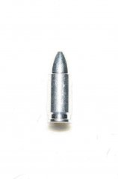

2. Popis školního/vybíjecího náboje 7,62 x 39
Cvičný/vybíjecí neboli školní hliníkový náboj pro palné zbraně v ráži 7,62 x 39 s odpruženou zápalkou je užitečný při cvičení se zbraní, nastavování spoušťového mechanizmu, vybíjení zbraně a při příležitostech, kdy je třeba střelit tzv. "na sucho". Díky odpružené zápalce nedojde k poškození úderníku. Tělo náboje je z hliníku, díky čemuž je jeho životnost na rozdíl od plastových vybíjecích nábojů v podstatě neomezená.

Nejedná se o konkrétní značku, ale obecně o školní náboj 7,62 x 39, který musí splňovat technické, užitné a ostatní parametry a vlastnosti uvedené v této technické specifikaci.
Uvedená technická specifikace stanoví požadovanou kvalitu zboží. Pokud je použita obchodní firma nebo název či specifické označení zboží, které platí pro určitou osobu za příznačné, nebo způsob řešení specifický pro určitého výrobce, jedná se pouze o ilustrativní příklady technické specifikace. Zadavatel umožňuje pro plnění veřejné zakázky použití jiných, kvalitativně a technicky obdobných řešení, za současného splnění požadovaného účelu použití a kvality.

Konstrukce:
Tělo náboje je vyrobeno z hliníku nebo jeho slitin, zaručujících pevnost a odolnost.
Zápalka je vyrobena z mědi a je odpružena pružinkou pro omezení poškození palníku zbraně.

Funkční vlastnosti:
Plnohodnotné nahrazení funkce „ostrého“ náboje při tzv. „suchém“ nácviku manipulace se zbraní, závady při střelbě, nabíjení a vybíjení.

Hmotnost školního náboje:
Celková hmotnost jednoho kusu nesmí překročit váhu skutečného ostrého náboje
Může být nižší.

Barevné provedení:
Není určeno

Materiálové složení:
1. Hliník nebo jeho slitiny - tělo náboje
2. Měď - zápalka
3. Pružinová ocel - pružinka na odpružení zápalky

Požadavek na obalové příslušenství:
Náboje musí být uloženy v obalech zamezujících vniknutí vlhkosti a umožňujících přehledné skladování.
Počet nábojů v jednom balení není určen

Specifické požadavky:
Dodané náboje musí být nové, vyrobené v jedné výrobní sérii.

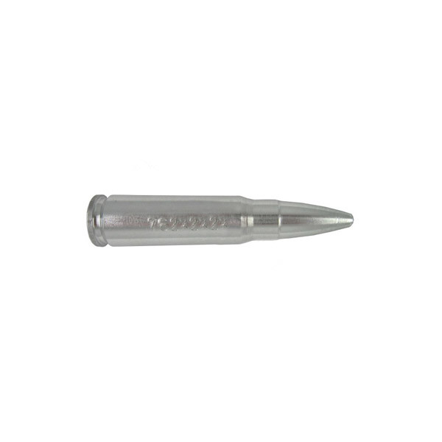

3. Popis školního/vybíjecího náboje 12
Cvičný/vybíjecí neboli školní hliníkový náboj pro brokovnice cal. 12 s odpruženou zápalkou je užitečný při cvičení se zbraní, nastavování spoušťového mechanizmu, vybíjení zbraně a při příležitostech, kdy je třeba střelit tzv. "na sucho". Díky odpružené zápalce nedojde k poškození úderníku. Tělo náboje je z hliníku, díky čemuž je jeho životnost na rozdíl od plastových vybíjecích nábojů v podstatě neomezená.

Nejedná se o konkrétní značku, ale obecně o školní náboj cal. 12, který musí splňovat technické, užitné a ostatní parametry a vlastnosti uvedené v této technické specifikaci.
Uvedená technická specifikace stanoví požadovanou kvalitu zboží. Pokud je použita obchodní firma nebo název či specifické označení zboží, které platí pro určitou osobu za příznačné, nebo způsob řešení specifický pro určitého výrobce, jedná se pouze o ilustrativní příklady technické specifikace. Zadavatel umožňuje pro plnění veřejné zakázky použití jiných, kvalitativně a technicky obdobných řešení, za současného splnění požadovaného účelu použití a kvality.

Konstrukce:
Tělo náboje je vyrobeno z hliníku nebo jeho slitin, zaručujících pevnost a odolnost.
Zápalka je vyrobena z mědi a je odpružena pružinkou pro omezení poškození palníku zbraně.

Funkční vlastnosti:
Plnohodnotné nahrazení funkce „ostrého“ náboje při tzv. „suchém“ nácviku manipulace se zbraní, závady při střelbě, nabíjení a vybíjení.

Hmotnost školního náboje:
Celková hmotnost jednoho kusu nesmí překročit váhu skutečného ostrého náboje
Může být nižší.

Barevné provedení:
Není určeno

Materiálové složení:
1. Hliník nebo jeho slitiny - tělo náboje
2. Měď - zápalka
3. Pružinová ocel - pružinka na odpružení zápalky

Požadavek na obalové příslušenství:
Náboje musí být uloženy v obalech zamezujících vniknutí vlhkosti a umožňujících přehledné skladování.
Počet nábojů v jednom balení není určen

Specifické požadavky:
Dodané náboje musí být nové, vyrobené v jedné výrobní sérii.

